РАБОЧАЯ ПРОГРАММА по ГЕОМЕТРИИ для 7 КЛАССА

№ | Тема | День недели | Источник информации | Контрольные задания
1 | Повторение. Свойства равнобедренного треугольника/ Кабатлау. Тигезьянлы өчпочмакның үзлекләре. | вторник | Геометрия.7-9 класс: учебник общеобраз.организаций / Л.С.Атанасян, и др.-М.:Просвещение,2017  Параграф 18  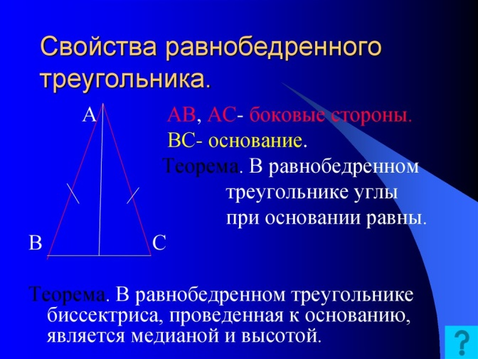  Выполнить тест по теме. Вопросы теста будут отправлены на электронные почты. | Отправить работы на  Электронную почту kgg74@yandex.ru
2 | Повторение. Признаки равенства треугольников/ Кабатлау. Өчпочмаклар тигезлеге билгеләре. | пятница | Вспомнить признаки равенства треугольников. Решить задачи по готовым чертежам.  Задания будут отправлены по электронной почте.

